Профилактика гиподинамии в пожилом возрасте

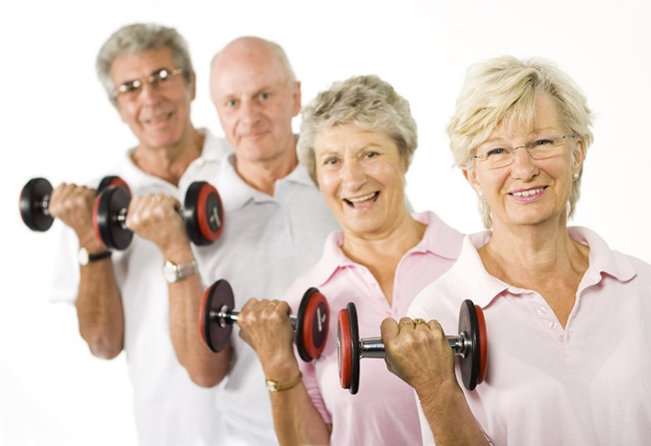
Отсутствие необходимого уровня двигательной активности ведет к ухудшению здоровья человека и способствует развитию синдрома гиподинамии.
Гиподинамия- это состояние человеческого организма, которое характеризуется нарушением физиологических функций различных систем организма, в первую очередь опорно-двигательной системы и снижением работоспособности из-за ограничения двигательной активности в течение длительного времени.
Гиподинамии практически всегда сопутствует гипокинезия (уменьшением объема двигательной активности, обусловленное особенностями образа жизни, спецификой профессиональной деятельности, перенесением заболеваний, требующих соблюденияпостельного режима).
Профилактика гиподинамии и гипокинезии имеет очень важное значение, поскольку при недостаточной двигательной активности у человека развивается снижение четкости и скорости отдельных движений, уменьшается масса тела за счет снижения массы и объема мышечной ткани.
При гиподинамии нарушается транспорт веществ в мышечные ткани, отмечается неблагоприятные изменения на внутриклеточном и молекулярном уровне. Происходит ухудшение деятельности сердца, легких, почек, печени, головного мозга, эндокринных желез.
Гиподинамия в пожилом возрасте провоцирует ускорения развития атеросклероза, ухудшает обеспечением тонуса кровеносных сосудов, ведет к нарушению кровообращения головного мозга. При пониженной двигательной активности и отсутствии физических нагрузок развивается слабость и дряблость мускулатуры, возникает сутулость, ускоряются процессы старения организма.
Профилактика гиподинамии в пожилом возрасте позволяет предупредить развитие таких заболеваний как артериальная гипертония, коронарная недостаточность, инфаркт миокарда.
Меры профилактики гиподинамии:
- комплекс упражнений утренней гимнастики;
- совершения вечерних прогулок в течение 20 минут;
- отказ от вредных привычек (курение, нерациональное и нездоровое питание); занятия физическим трудом на свежем воздухе;
- десятиминутные пробежки;
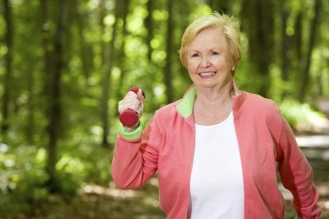
целесообразно приобрести себе недорогой, но эффективный тренажер, записаться в бассейн, в тренажерный зал.
Также рекомендуется включить в рацион своего питания как можно больше фруктов, овощей и меда, увеличить объем потребляемой жидкости (соки, компоты, зеленый чай, минеральные воды).

Мы все заинтересованы не только в том, чтобы жить долго, но и в том, чтобы сохранить бодрость тела и духа, светлую голову и привлекательную внешность до глубокой старости.

